Презентация москитной системы Плиссе для окон и дверей от компании Plisse Ltd «СИСТЕМА ПЛИССЕ П25»

Система Плиссе П25 фиксируется на окне / в проеме раз и навсегда - сдвигаясь и раздвигаясь по принципу гармошки.

«СМС Плиссе П25» Совмещается с любыми оконными и дверными конструкциями разных производителей, которая устанавливается на окно или дверь размерами до 3000мм в высоту и до 6000мм в высоту.

Система Плиссе П25 мм, как и любая другая система Плиссе из линейки продукции компании Plisse ltd обладает высоким качеством!!!

П25 не требует отдельного места для хранения в доме или в квартире на зимнее время года, вам достаточно отрыть створку системы, оставляя проем отрытым.

Москитная система Плиссе П25подходит для окон, беседок, террас, мансард, входных групп. Система П16 сделает вашу террасу уютной и защищенной. Защитное полотно свободно пропускает воздух. За системой Плиссе легко и просто ухаживать – достаточно периодически очищать полотно влажной салфеткой или опрыскивать поверхность сетки или ткани слегка мыльным раствором или универсальным средством для очистки поверхностей в доме.

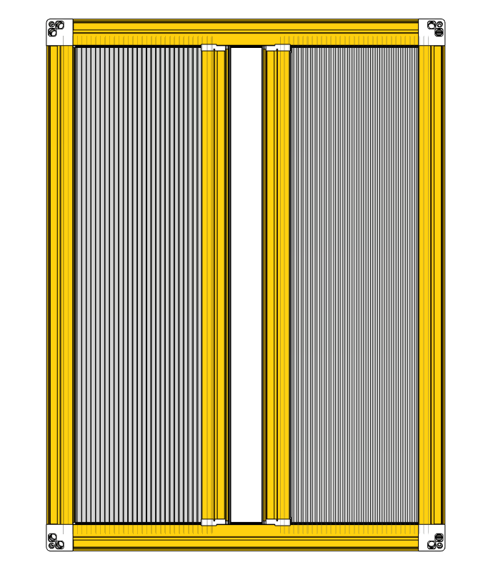

Москитная система Плиссе П25: основная конструкция состоит из одного вида профиля
Каркас рамы соединяется 4 пластиковыми уголками. Профиль створки крепится к раме с помощью пятки.
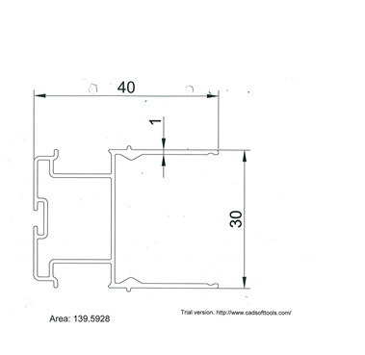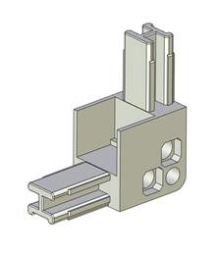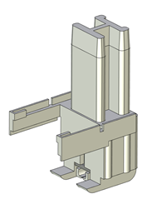

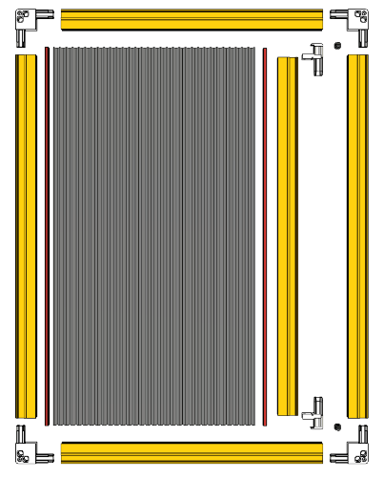

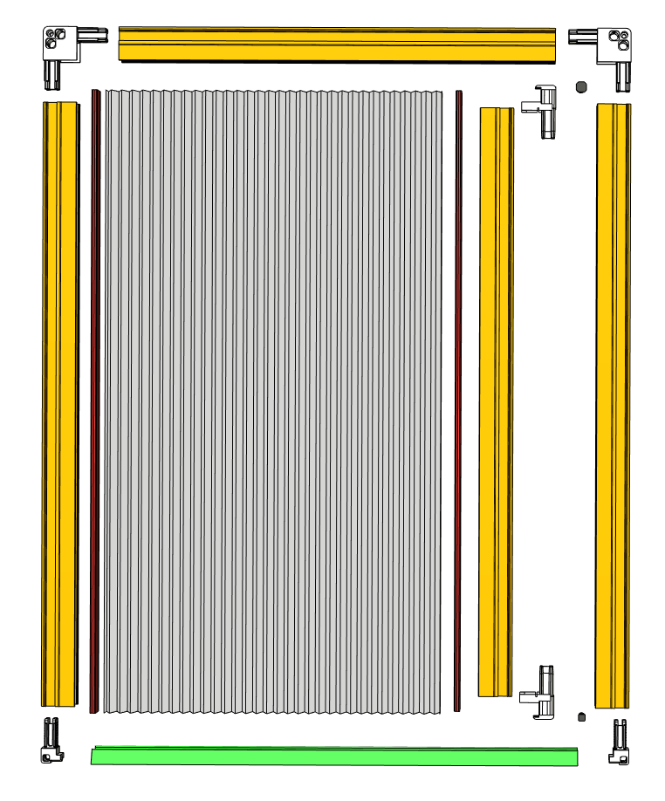

Есть возможность изготовить изделие с порогом. Тогда в нижней части конструкции будут использоваться соединительные уголки для порогов
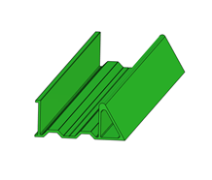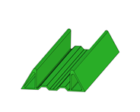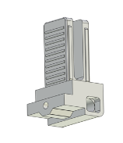

Технические характеристики Системы Плиссе П25

- Замер только готового изделия!

- Минимально по высоте и ширине 300 мм

- Максимально по ширине не более 3000мм, по высоте не более 3000мм

- Профиль алюминиевый (срок службы 7 лет)

- базовые цвета профиля: белый 9016, коричневый 8017, антрацит 7016 (всегда в наличии), возможна отгрузка неокрашенного профиля

- красим в любой цвет по палитре Ral (под заказ)

- открывание: влево, вправо, сверху-вниз, снизу-вверх

- профиль створки отличается от Профиля рамы конфигурацией.

- Плиссированная СЕТКА - Полотно-гармошка 25мм, в развернутом виде 50мм.

- Ширина профиля: 40 м

- Есть возможность установки системы с порогом

Составляющие м/с:

Система Плиссе П25 | Количество материала на 1 систему П25 размером 800*2100 | Кратность упаковки
Профиль МС ПЛИССЕ 25 белый RAL 9016 | 7,688м | 60 м
Вставка внутренняя под сетку ПЛИССЕ 25 | 4,2м | 120м
Сетка МС ПЛИССЕ (25) 2200 мм (60м2/рулон) | 3,6м2 | В зависимости от высоты пачки разная квадратура
Нить МС ПЛИССЕ (500м) | 18,24м | 500 м
Комплект аксессуаров для МС ПЛИССЕ 25 белый (Ral 9016) | 1комплект  (4угла+2пятки+2гвоздя) | 10шт  (40углов+20пяток+20гвоздей)
Люверсы МС ПЛИССЕ 25 | 12шт | 500шт
Скотя для вставки МС Плиссе | 4,2м | 100м

